Петрушина Л.А. Музыкальная литература 4 курс (кроме ТО)

27 и 29 апреля 2020 г.

Тема занятия: Контрольный урок по творчеству Д.Шостаковича

Содержание: олимпиада-повторение

**Часть I (вопросы оцениваются в один балл).**

1.2020 год – 114 лет со дня рождения Д.Шостаковича. Назовите сочинение композитора ор.114.

2. Какое произведение Бетховена играл Шостакович на выпуске в консерватории, как пианист.

3.Кем работал Дмитрий Дмитриевич по окончании консерватории?

4.Как первоначально назывался балет «Золотой век»?

5. О ком из композиторов-веристов говорил Шостакович: «Он (…) писал чудесные оперы, но ужасную музыку».

**Часть II (вопросы оцениваются в три балла).**

6. Где и каким голосом поет Квартальный?

7. Как определил жанр оперы «Леди Макбет Мценского уезда» сам композитор? Как назвала оперу газета «Правда»? Какое название опера получила во второй редакции?

8. Кого из друзей композитора звали «Красный Наполеон»? Какова его судьба?

9. Сколько лет дружили Дмитрий Дмитриевич Шостакович и Иван Иванович Соллертинский? Соллертинский открыл для Шостаковича … (какого композитора?), а Шостакович посвятил Соллертинскому свое произведение (какое)?

10. Какие ноты высечены на могильной плите композитора и почему?

11. Когда и почему не 25 сентября Шостакович праздновал свой день рождения?

12. Д.Шостакович и Е.Евтушенко. Каков результат содружества?

13.Известно, что Дмитрий Дмитриевич оркестровал несколько произведений своего любимого русского композитора. Назовите фамилию этого композитора и оркестрованные Шостаковичем его произведения.

14. По какому принципу собраны «Прелюдии и Фуги» в фортепианный цикл?

15. Кто на фотографии и какое произведение Шостаковича посвящено данному человеку?

а/ б/ в/

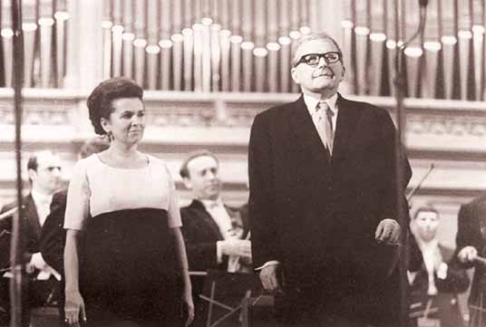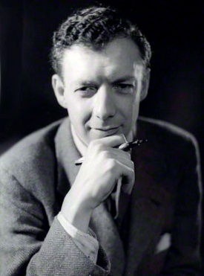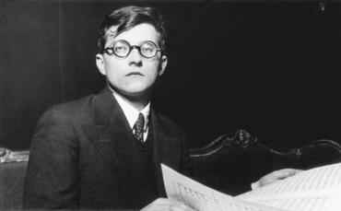

**Часть III (вопросы оцениваются в пять баллов).**

16. Чьи поэтические строки представлены и в каких произведениях Шостаковича они использованы?

а/ Над Бабьим Яром шелест диких трав. б/ Я словно б мёртв, но миру в утешенье

Деревья смотрят грозно, Я тысячами душ живу в сердцах,

по-судейски. Всех любящих, и,  
 Здесь молча всё кричит, Значит, я не прах   
 и, шапку сняв, И смертное меня не тронет тленье.   
 я чувствую,  
 как медленно седею.

в/ В траншее он умрет до наступленья ночи.  
Мой маленький солдат, чей утомленный взгляд  
Из-за укрытия следил все дни подряд  
За славой, что взлететь уже не хочет.

17. Угадай-ка. Назовите произведение.

а/ б/

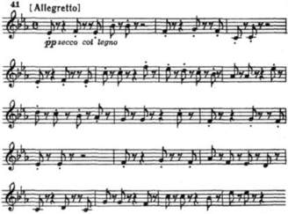 C:\Users\Samsung\Downloads\01792799_D_Shostakovich_-_Romans.TIF в/

г/

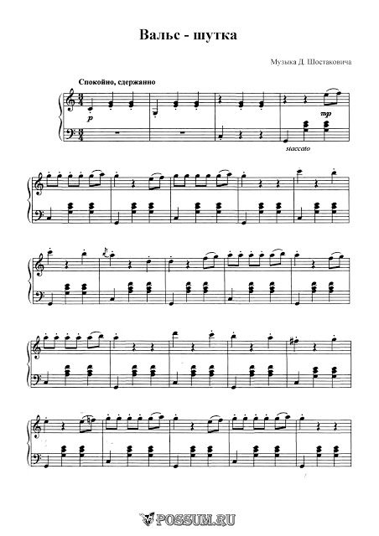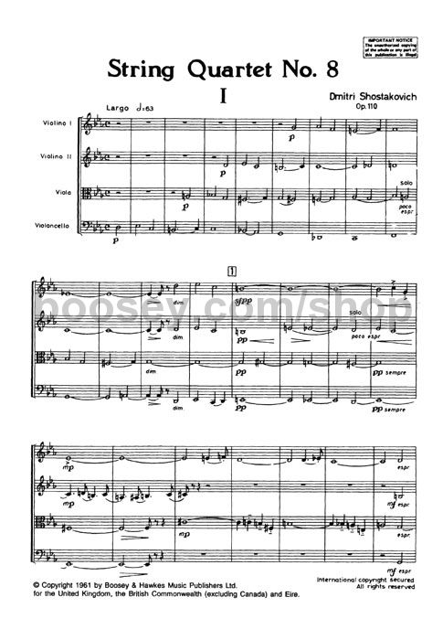

д/

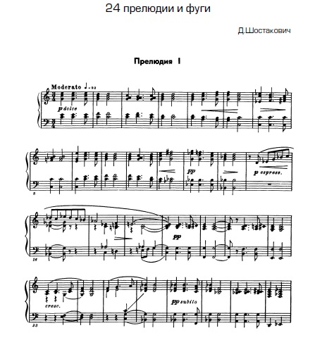

18. Фотографии каких сценических произведений Шостаковича представлены

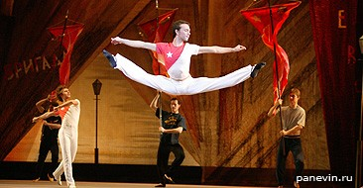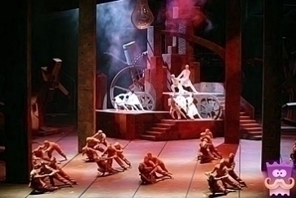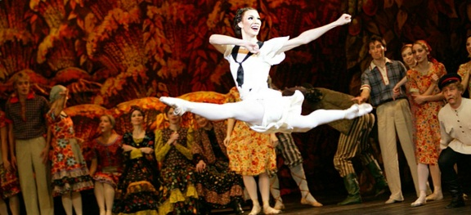а/ б/ в/

д/

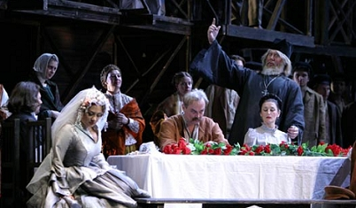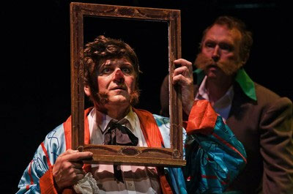г/

19. Какой оркестр и какой дирижер исполнили и записали в юбилейный 2016 год все симфонии и все инструментальные концерты Д.Д. Шостаковича?

20. Какую надпись - посвящение Шостаковичу сделала А.А.Ахматова в 1958 г. на книге своих стихов?

Все ответы можно найти, прочитав рекомендованную в учебнике литературу (с.116) и посмотрев многочисленные видео фильмы о композиторе и его сочинениях. И, конечно, прослушав рекомендованные, и не только, произведения Д.Д.Шостаковича.

Ответы олимпиады сдать **ДО 11 мая.**